**Nama : Hendrawan Fauzi**

**Nim : 09010182327003**

**Kelas : MI3A**

**DYNAMIC**

**Tes Koneksi ICMP (catat hasil yang anda dapatkan)**

|  |  |  |  |  |  |  |  |  |
| --- | --- | --- | --- | --- | --- | --- | --- | --- |
| No | | Sumber | | Tujuan | Hasil | | | |
| Ya | | Tidak | |
| 1 | | PC1 | | PC2 | YA | |  | |
| PC3 | YA | |  | |
| PC4 | YA | |  | |
| PC5 | YA | |  | |
| PC6 | YA | |  | |
| PC7 | YA | |  | |
| PC8 | YA | |  | |
| PC9 | YA | |  | |
| 2 | | PC4 | PC1 | | YA | |  | |
| PC2 | | YA | |  | |
| PC3 | | YA | |  | |
| PC5 | | YA | |  | |
| PC6 | | YA | |  | |
| PC7 | | YA | |  | |
| PC8 | | YA | |  | |
| PC9 | | YA | |  | |
| 3 | | PC7 | PC1 | | YA | |  | |
| PC2 | | YA | |  | |
| PC3 | | YA | |  | |
| PC4 | | YA | |  | |
| PC5 | | YA | |  | |
| PC7 | | YA | |  | |
| PC8 | | YA | |  | |
| PC9 | | YA | |  | |

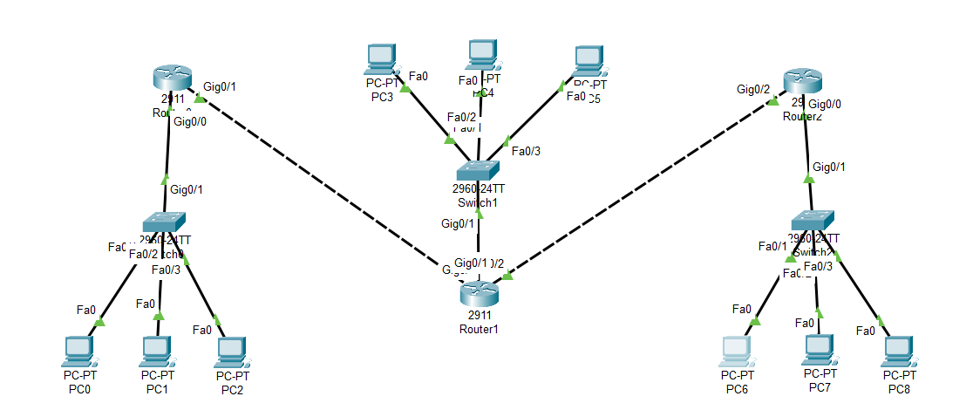

**Screenshot hasil Ping pada cmd PC:**

PC1 -> PC5

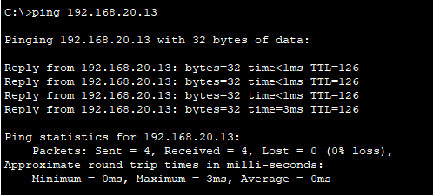

PC1 -> PC7

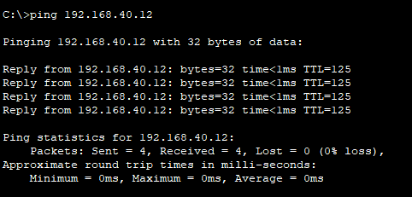

PC4 -> PC2

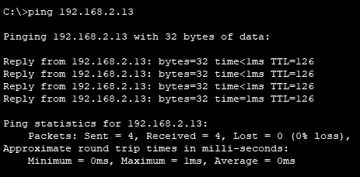

PC4 -> PC8

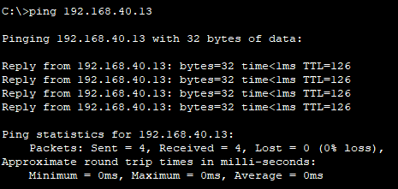

PC7 -> PC3

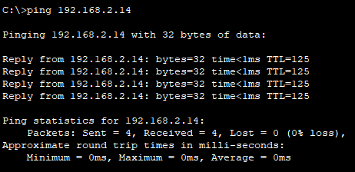

PC7 -> PC9

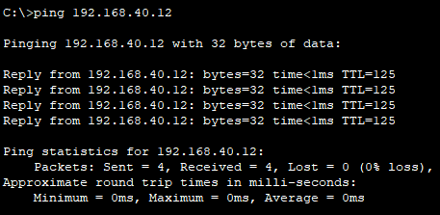

**Hasil Praktikum**

Dalam praktikum ini, dilakukan konfigurasi jaringan menggunakan tiga router (R1, R2, dan R3) yang dihubungkan dengan beberapa PC. Topologi jaringan yang dibangun adalah topologi routing statis dengan penggunaan protokol Routing Information Protocol versi 2 (RIPv2). Setiap router dikonfigurasi dengan IP address yang sesuai dengan pengaturan pada tabel pengalamatan. Langkah-langkah konfigurasi meliputi pemberian nama pada router, membuat banner, mengatur alamat IP, dan menyimpan konfigurasi ke NVRAM. Pada setiap router, konfigurasi dynamic routing RIP dilakukan dengan penentuan jaringan yang berpartisipasi. Pengujian dilakukan dengan melihat tabel routing di masing-masing router dan melakukan tes konektivitas antar PC menggunakan ICMP (ping).

**Analisa**

Berdasarkan hasil konfigurasi dan pengujian, terlihat bahwa setiap router berhasil menjalankan protokol RIPv2 yang memungkinkan informasi routing didistribusikan secara otomatis di antara router. Hal ini terbukti dari adanya informasi tabel routing yang menampilkan jalur menuju jaringan lain, ditandai dengan huruf “D” sebagai tanda bahwa jalur tersebut merupakan rute dinamis. Hasil tes koneksi ICMP menunjukkan bahwa semua PC dalam jaringan dapat saling terhubung, yang menunjukkan keberhasilan penerapan routing dinamis. Penggunaan RIP membatasi jumlah hop maksimal hingga 15, yang cocok untuk jaringan berskala kecil hingga menengah seperti dalam percobaan ini.

**Kesimpulan**

Praktikum ini menunjukkan bahwa konfigurasi routing dinamis menggunakan RIP pada jaringan dengan topologi yang terdiri dari beberapa router berhasil dilakukan. Semua perangkat dalam jaringan dapat terhubung dengan lancar berkat mekanisme distribusi informasi routing oleh RIP. Protokol RIP versi 2 terbukti efektif dalam mendukung jaringan berskala kecil hingga menengah. Pengujian koneksi ICMP yang menunjukkan hasil “YA” pada setiap tes menunjukkan bahwa seluruh konfigurasi berjalan sesuai rencana tanpa kendala konektivitas.